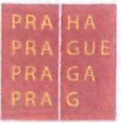
14/00874957/2023
Centrum sluzeb pro rodiou a dit~ a d~tsky domov Cbarlotty Masarykove
U V~ely 176, 15600 Praha 5 - Zbraslav
ID datove schranky_
Zfizovatel: H1avni mesto Praha, Marianske nam, 2, 110 00 Praha 1
OBJEDNA VKA c.: SML/OOS/2023 ze doe 16.10.2023
Nazev: Centrum sluzeb pro rodinu a dite a detsky domov Charlotty Masarykove
Se sfdlem: U Vcely 176, 156 00 Praha 5 - Zbraslav
ICO: 00874957
DIC: objednavatel neni platcem DPH

Bankovnf spojeni: Moneta Money Bank,
Zastoupeno: Ing, Radkou Soukupovou, feditelkou
Kontaktni osoba: Mgr. Jakub
dale jen "objednavatel"
a
Nazev: Nabytek ALDO, s.r.o.

Se sfdlem: Strojnicka 398, 735 62 Cesky Tesin - Mosty
ItO: 28572599
DIe: CZ28572599
Bankovnl spojeni: Komercni ua""'«,I_
Zastoupeno: Alexandra Bartecka, jednatelka
Kontaktni osoba:
dale jen "dodavatel"
Objednavame u vas die poloikovebo rozpisu objednavky:
2 ks Patrova postel Bonny BOHS80-09 (K6d: VP004-2014) za a 49.628,- Kc s DPH
1 ks Vynos za 745,- Kc s DPH
Cena Qlneni die nabidky 100.001.- Kc s DPH
Termin realizace: 23.10.-01.11.2023
I. Platebni podminky

- Faktura - danovy doklad bude vystavena po splneni pfedmetu Objednavky na zaklade Protokolu 0
pfedani a pfevzeti predmetu Objednavky.jehoz original s uvedenim jmena a podpisu pfedavajicfho
a pi'ejimajiciho bude pfilozen u faktury.
2. Den uskutecneni zdanitelneho plneni bude den podpisu .Protokolu".
Stranka I z 3

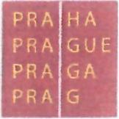

Centrum slu~eb pro rodinu a dit~ a d~tsky domov Charlotty Masarykove
U Vcely 176,15600 Praha 5 - Zbraslav
Telefon ID datove schr3nky_
Zfizovatel: Hlavni mesto Praha, Marianske nam. 2, 110 00 Praha 1

- Cenu uhradi Objednatel Dodavateli na zaklade faktury - danoveho dokladu. Faktura bude odeslana
na adresu Objednavatele. Fakturuje mozne dorucit i osobne nebo kuryrem do podatelny CCHM, U
Vcely 176, 15500 Praha S.
- Splatnost faktury einf 30 dni odjejiho dorueeni Objednateli. Termfnem uhrady se rozumi den odpisu
platby z uctu Objednatele.
- Faktura musi obsahovat veskere milezitosti daiioveho dokladu ve smyslu zakona C. 235/2004 Sb.,
ve zneni pozdejsich pfedpisu i dalsf nalezitosti pozadovane Objednatelem. Musi tedy obsahovat tyto
udaje:
objednatele/zadavatele, sidlo, ICO, DIC
dodavatele/zhotovitele, sidlo, ICO, DIC
evidencni cislo danoveho dokladu
bankovni spojeni dodavatele/zhotovitele
datwn vystaveni danoveho dokJadu
datwn uskutecneni zdanitelneho plneni
rozsah a predmet fakturovaneho plneni
cislo objednavky
fakturovanou Mstku ve slozenf zakladnl cena, DPH a cena celkem
zapis v obchodnim (ci jinem) rejstffku (cislo, oddil, aj.)
ll. Smluvni sankce
- Neodevzda-li Dodavatel tadne provedene plneni, zavazuje se uhradit Objednateli smluvnf pokutu
ve vysi 0, I % ze zakladni ceny za kafdy zapocaty den prodleni. Toto ustanovenf 0 smluvni pokute
nevylucuje narok Objednatele na nahradu skody vznikle v pfipade nesplneni zavazku vyplyvajiclch
ze smluvniho vztahu.
- V pfipade prodleni Objednatele s platbou ceny za poskytnute Sluzby se Objednatel zavazuje uhradit
urok z prodleni ve vYsi 0,1 % z dluzne castky za kaZdy zapocaty den prodleni.
m. ReseDi sporu
- Obe smluvni strany se zavazuji fesit veskere spory, vyplyvajfci ze zavazku teto Objednavky,
predevsfrn dohodou.

Stranka2 z 3
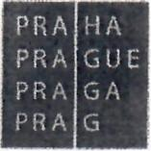

Centrum sluub pro rodinu a d{t~ a ditskt domov Cbarlotty Masarykov~
U Vcely 176, 156 00 Praha 5 - Zbraslav
ID datove schl~::y.
Zi'izovatel: Hlavnl mesto Praha, Marianske nam. 2, 11000 Praha 1

8

IV. Zavereena ustanoveni
- Tato objednavka nabyva platnosti dnemjejiho podpisu obema SmIuvnimi stranami a u~innosti dnem
uvel'ejn~nf v registru smIuv dle zakona ~. 340/2015 Sb., 0 registru smIuv, ve zneni pozd~j~ieh
pfedpisu,

- Smluvnf strany yYslovne sjedn8vajf, fe uvel'ejnenf teto smIouvy v registru smluv dle zakona ~.
34012015 Sb., 0 zvl~ieh podminkach u~innosti n~kterYch smluv, uvel'ejdov8nf techto smluv a 0
registru smluv (zakon 0 registru smluv) zajisti objednatel.

- Smluvnf strany ve smyslu zakona c. 106/1999 Sb., 0 svobodnem pffstupu k informacfm, ve znent
pozd~js£ch pfedpisu, berou na vedom£, ~e Objedoat je povinnym subjektem, a pro tento 1i~el si
sjednavajic], fe ob! Smluvnf strany souhlasf s poskytovanfm veskerych informacf obsazenych v teto
Objednavce hdatellim.

- Tato objednavka byla vyhotovena a smluvnimi stranami podepsana ve 2 stejnopisech, z nichz
Objednatel a Dodavatel obdrff po jednom.

- Smluvnf strany prohlasujf, ze si tuto objednavku pfeeetly, fe s jejim obsahem souhlasi a na dukaz
toho k nf pfipojujf svoje podpisy.

V Praze doe Jr. -, ~~.: ~'?~.... .•............ V Praze doe ft.: . .(~.: !-:!?~ .
, .

Centrum 81mb pro rodlau a dfte a detskY
domov Cbarlotty Masarykove

Centrum. sluieb pro rodlnu a dltl!
B detskj d6mol Charlotty Masarykov~
U V~ely 156 00 PraM 5-Zbraslav
..........................................

Ing, Radka Soukupova, l'editelka

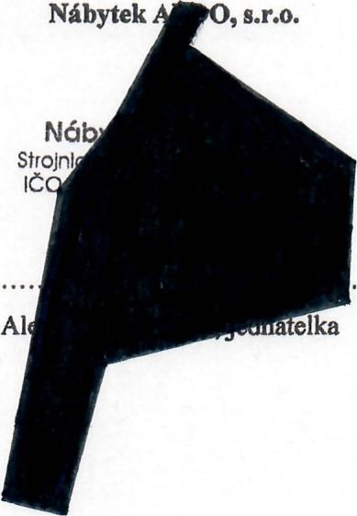

Strftnka3 z 3

